Wytyczne
dotyczące zasad znakowania zadań finansowanych
w ramach Budżetu Obywatelskiego Województwa Łódzkiego na 2021 rok „ŁÓDZKIE NA PLUS”
Załącznik nr …. do umowy o realizację zadania publicznego/porozumienia

Załącznik nr …. do umowy o realizację zadania publicznego/porozumienia

Postanowienia ogólne

W niniejszym dokumencie określone zostały zasady informowania o finansowaniu realizowanych zadań w ramach Budżetu Obywatelskiego Województwa Łódzkiego „ŁÓDZKIE NA PLUS” na 2021 rok, zgodnie z zapisami dotyczącymi zobowiązań informacyjnych. Ostateczny sposób znakowania każdorazowo znajduje odzwierciedlenie w zapisach Umowy.

Wszelkie materiały informacyjne i promocyjne (książki, plakaty, płyty CD, broszury, ulotki, artykuły
w prasie itp.) należy zaopatrzyć w odpowiednie ciągi znaków oraz, w miarę możliwości, zamieścić informację o finansowaniu zadania w ramach Budżetu Obywatelskiego Województwa Łódzkiego „ŁÓDZKIE NA PLUS” na 2021 rok.
W szczególnych przypadkach dopuszcza się zamieszczanie jedynie logo Budżetu Obywatelskiego Województwa Łódzkiego, gdy nie ma możliwości technicznych na odwzorowanie wszystkich elementów ciągu znaków lub powierzchnia znakowania jest zbyt mała (np. długopisy, medale, identyfikatory, małe przedmioty zakupione w ramach zadania).

Projekty przed ich wydrukowaniem lub zamieszczeniem w Internecie należy przesyłać do akceptacji na adres mailowy: graficy@lodzkie.pl.

L.p. | Działanie/ forma komunikacji | Wymagania dotyczące znakowania
 | Tablica pamiątkowa  – w przypadku zadania dotyczącego robót i inwestycji  - preferowane wymiary:  min.40x30 cm (szer. x wys.)  - umieszczone w widocznym miejscu | Stosowanie przygotowanego layoutu.  Wzór „Tablica pamiątkowa”
 | Materiały informacyjno-promocyjne  (np. plakaty, ulotki, zaproszenia, certyfikaty)  - wydawane w związku z realizacją  zadania | Zestawienia ciągu znaków wraz z zapisem o finansowaniu  Wzory nr 1 a, b, c  W uzasadnionych przypadkach dopuszczone jest zastosowanie własnego layoutu materiałów, z zastrzeżeniem obowiązku zamieszczenia ciągu znaków wraz z informacją o finansowaniu zadania w ramach Budżetu Obywatelskiego Województwa Łódzkiego „ŁÓDZKIE NA PLUS” na 2021 rok.  W takiej sytuacji zastosowanie ma wzór 1 e
 | Materiały informacyjno-promocyjne  (książki i wydawnictwa wielostronicowe)  - wydawane w związku z realizacją  zadania | Zestawienia ciągu znaków wraz z zapisem o finansowaniu zamieszczone na okładce publikacji, w widoczny i czytelny sposób (z zastrzeżeniem, że okładka musi stanowić całość publikacji).  Wzór nr 1 e
 | Materiały informacyjno-promocyjne  – wydawnictwa multimedialne  (płyty CD/DVD)  - wydawane w związku z realizacją  zadania | Zestawienia ciągu znaków wraz z zapisem o finansowaniu zamieszczone na okładce publikacji, w widoczny i czytelny sposób  Wzór nr 1 e
 | Nośniki promocyjne  - produkowane w związku z realizacją zadania | Roll-up zgodny z linią graficzną kampanii promocyjnej „Budżetu Obywatelskiego – „ŁÓDZKIE NA PLUS”  Wzór „Roll-up”  W uzasadnionych przypadkach dopuszczone jest zastosowanie własnego layoutu materiałów, z zastrzeżeniem obowiązku zamieszczenia ciągu znaków wraz z informacją o finansowaniu zadania w ramach Budżetu Obywatelskiego Województwa Łódzkiego „ŁÓDZKIE NA PLUS” na 2021 rok.  W takiej sytuacji zastosowanie ma wzór 1 e
 | Strona internetowa realizatora zadania | Zestawienia ciągu znaków wraz z zapisem o finansowaniu  Wzór nr 1 a  Informacja o finansowaniu zadania w ramach Budżetu Obywatelskiego Województwa Łódzkiego „ŁÓDZKIE NA PLUS” na 2021 rok.  Przykład: Przystąpiliśmy do realizacji zadania finansowanego  w ramach Budżetu Obywatelskiego Województwa Łódzkiego „ŁÓDZKIE NA PLUS” na 2021 rok.  Podlinkowane grafiki do profilu na FB: https://www.facebook.com/BudzetObywatelskiLodzkie/
 | Media społecznościowe:  - Facebook  - Instagram | Zamieszczenie grafiki oraz w treści posta informacji  o finansowaniu w ramach Budżetu Obywatelskiego Województwa Łódzkiego „ŁÓDZKIE NA PLUS” na 2021 rok  Facebook: dodatkowo oznaczenie strony @Budżet Obywatelski Województwa Łódzkiego  Instagram: dodatkowo oznaczenie #bolodzkie  Przykładowy post:  Zadanie „……………………” jest finansowane w ramach @Budżet Obywatelski Województwa Łódzkiego „ŁÓDZKIE NA PLUS” na 2021 rok.  Podlinkowane strony na FB:  https://www.facebook.com/BudzetObywatelskiLodzkie/  Wzory nr 3 a, b
 | Prezentacja  (np. Power Point) | Stosowanie szablonu  Wzór nr 7 a, b
 | Artykuły w prasie | Zestawienia ciągu znaków wraz z zapisem o finansowaniu  Wzór nr 1 a lub 1 d w przypadku informacji o finansowaniu wyodrębnionej w treści artykułu.
 | Programy telewizyjne/ spoty telewizyjne | Zamieszczenie planszy zawierającej zestawienia ciągu znaków wraz z zapisem o finansowaniu  Wzory nr 3 a
 | Audycje radiowe/spoty radiowe | Informacja słowna (czytana przez lektora radiowego)  o dofinansowaniu zadania udzielonym przez Województwo Łódzkie przy audycjach/spotach promujących zadanie,  o następującej treści: „Zadanie finansowanie w ramach Budżetu Obywatelskiego Województwa Łódzkiego »ŁÓDZKIE NA PLUS« na 2021 rok”
 | Działania w Internecie  (zewnętrzne serwisy internetowe) | Zamieszczenie grafiki wraz z podlinkowaniem do strony bo.lodzkie.pl  Wzór „Banery internetowe”
 | Ruchome składniki majątku  - zakupione w ramach realizacji  zadania  - oznakowane naklejką lub tabliczką  proporcjonalnie do wielkości  przedmiotu/urządzenia w sposób  zapewniający dobrą widoczność | W przypadku elementów/sprzętu dużych rozmiarów Zestawienia ciągu znaków wraz z zapisem o finasowaniu w ramach Budżetu Obywatelskiego Województwa Łódzkiego „ŁÓDZKIE NA PLUS” na 2021 rok  Wzory nr 1 a, b  Dopuszcza się w przypadku elementów/sprzętu mniejszych rozmiarów (ze względu na ryzyko braku czytelności przekazu) Wzór 1 c

 | Inne formy informowania opinii publicznej | Ustna informacja o finansowaniu zadania w ramach Budżetu Obywatelskiego Województwa Łódzkiego „ŁÓDZKIE NA PLUS” na 2021 rok podczas wydarzeń, uroczystości, konferencji prasowych, zawodów itp.  Przesyłanie informacji prasowych do mediów z informacją  o finansowaniu zadania w ramach Budżetu Obywatelskiego Województwa Łódzkiego „ŁÓDZKIE NA PLUS” na 2021 rok  Przygotowanie materiału multimedialnego i zdjęciowego dokumentującego etapy realizacji i sam przebieg Zadania: min. 5 zdjęć i 1 film o czasie trwania min. 2 minuty. Zdjęcia i film mogą być wykonane dowolnym urządzeniem (np. telefon komórkowy, tablet, aparat fotograficzny) zdjęcia powinny być wykonane  w optymalnej rozdzielczości, film powinien być wykonany  w rozdzielczości min. HD

Projekty przed ich wydrukowaniem lub zamieszczeniem w Internecie należy przesyłać do akceptacji na adres mailowy graficy@lodzkie.pl.

Obowiązujące layouty, szablony i wzory
Wszystkie poniższe ciągi znaków, wzory, layouty i szablony są dostępne w wersji edytowalnej na stronie www.bo.lodzkie.pl w zakładce „Do pobrania”.

- Tablica pamiątkowa.

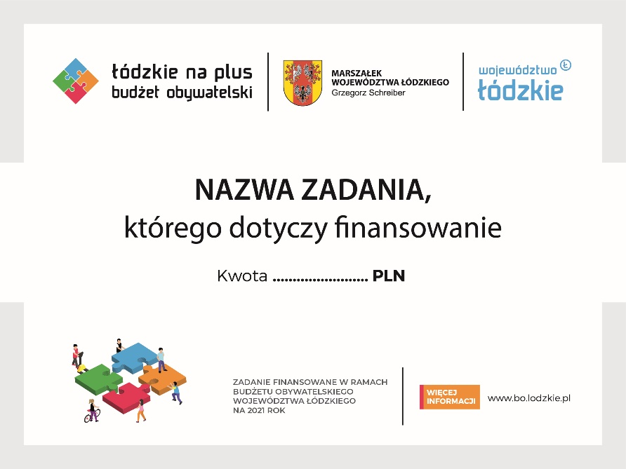
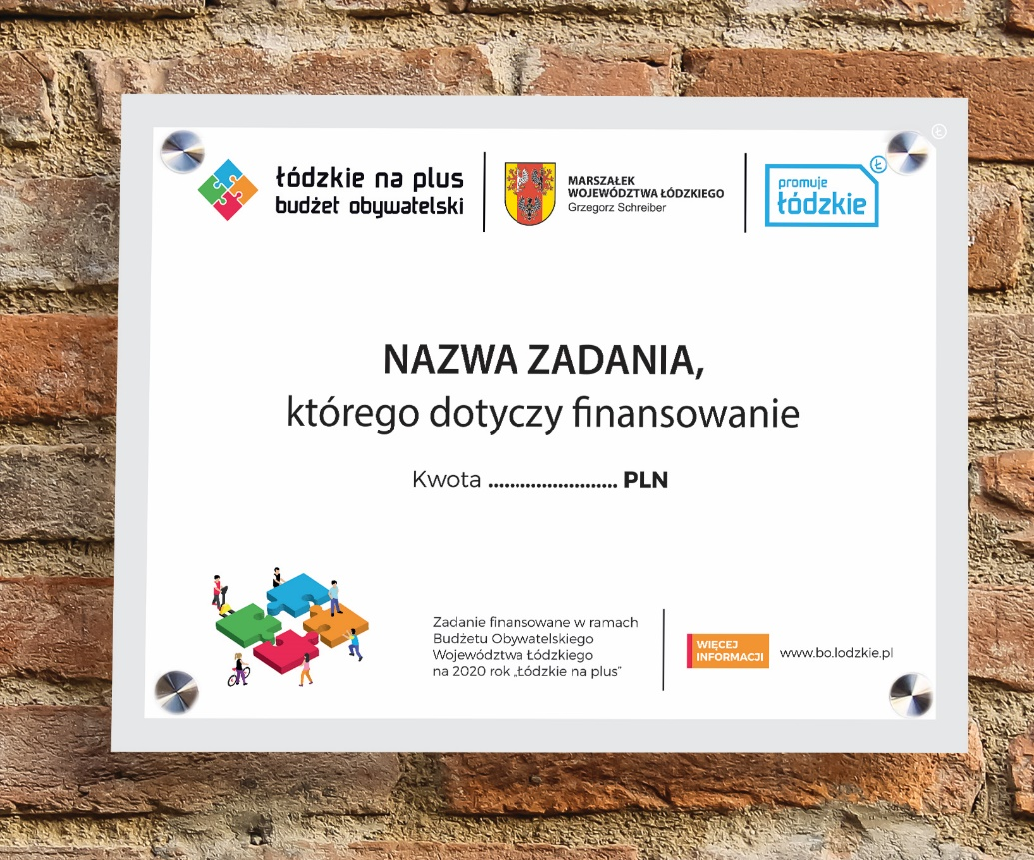

- Ciąg znaków, wzory nr 1 a, b, c, d, e. W zależności od wielkości miejsca na znakowanie zależy, który z zestawów znaków powinien być zamieszczony.

Ciąg znaków, wzór nr 1 a – podstawowa wersja ciągu z hasłem o finansowaniu
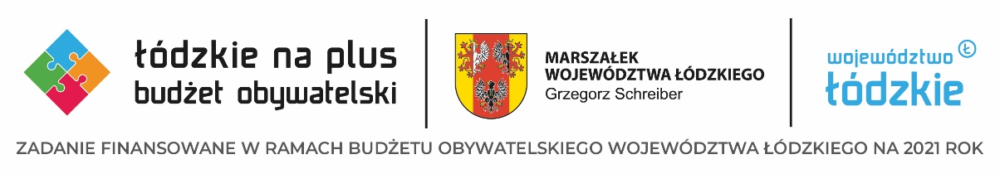
Ciąg znaków, wzór nr 1 b – gdy ciąg znaków jest niższy niż 2 cm
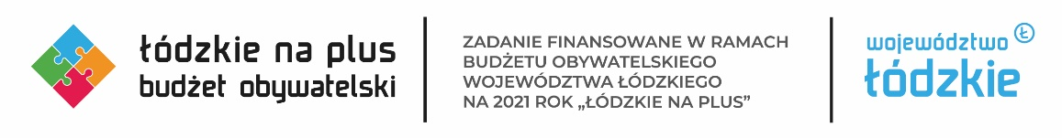
Ciąg znaków, wzór nr 1 c – przy małych powierzchniach znakowania
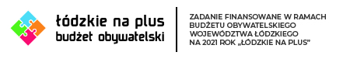
Ciąg znaków, wzór 1 d – z uwzględnieniem osobnej informacji o finansowaniu
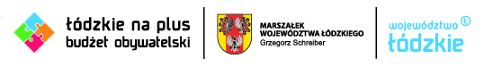
Ciąg znaków, wzór 1 e – gdy zadanie posiada własną linię graficzną
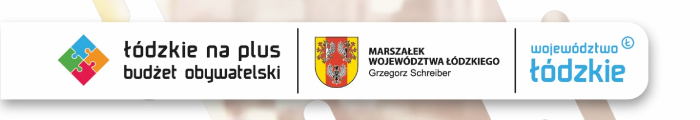

- Materiały posiadające własną linię graficzną.

Przykładowe miejsce zamieszczenia oznaczeń, wzór nr 1 e
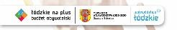  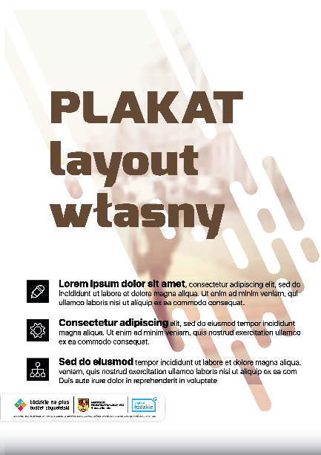 | 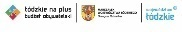  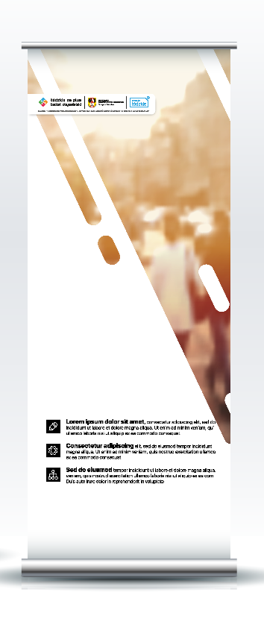

- Materiały informacyjno – promocyjne, wzory nr 2 a, b, c.
Plakat, ulotka wzór nr 2 a | Certyfikaty, zaproszenie, wzór nr 2 b, c
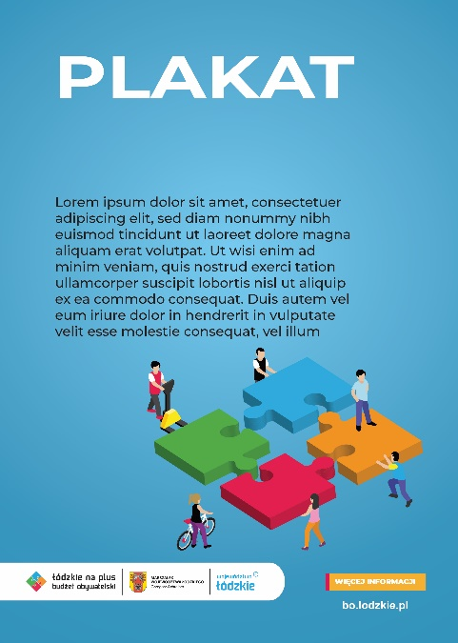 | 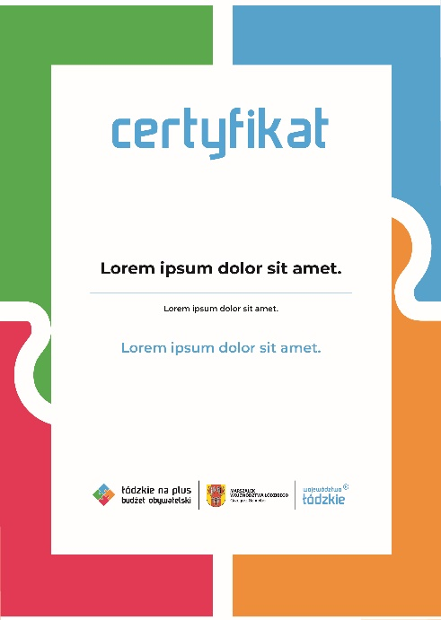

- Roll-up, baner.

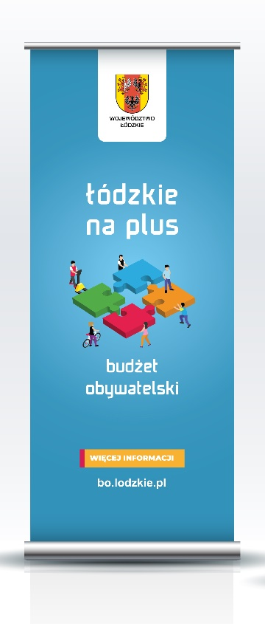 | 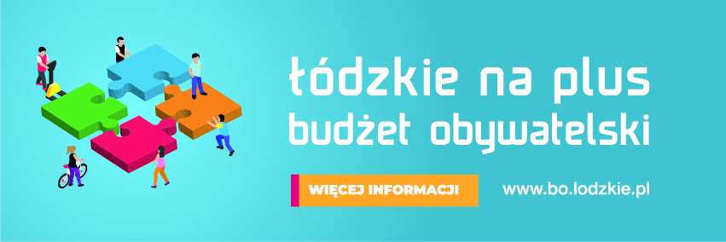

- Media społecznościowe.
Wzór nr 3 a | Wzór nr 3 b
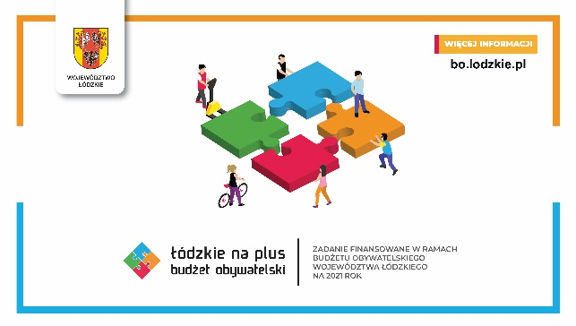 | 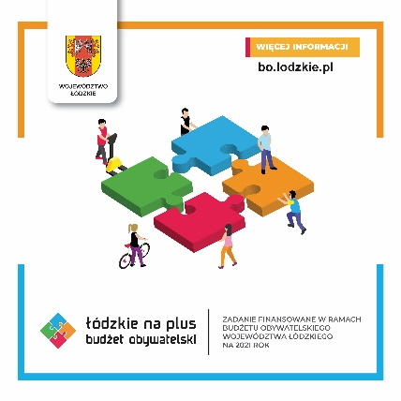

- Strona internetowa Organizatora
Baner, wzór 1 d
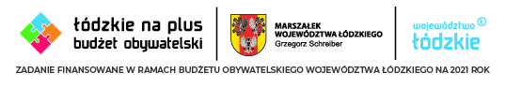

- Prezentacje, wzory nr 7a, b.
Szablon slajdów do prezentacji o formacie 4:3 wraz z elementami graficznymi do samodzielnego projektowania treści, wzór nr 7 a | Szablon slajdów do prezentacji o formacie 16:9 wraz z elementami graficznymi do samodzielnego projektowania treści, wzór nr 7 b
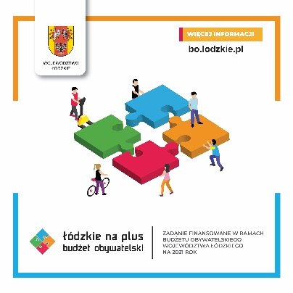 | 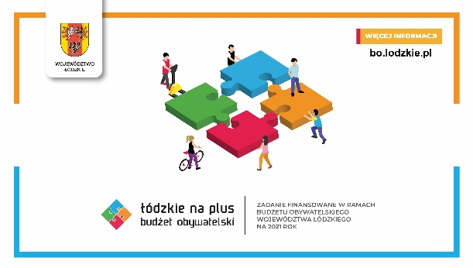

- Paleta kolorów
